37. Kružnice vepsaná trojúhelníku  Kružnice vepsaná trojúhelníku je kružnice, která se dotýká všech jeho stran.  Středem kružnice trojúhelníku vepsané je průsečík os úhlů tohoto trojúhelníku.  Poloměrem kružnice vepsaná trojúhelníku je kolmá vzdálenost středu kružnice od libovolné strany trojúhelníku.  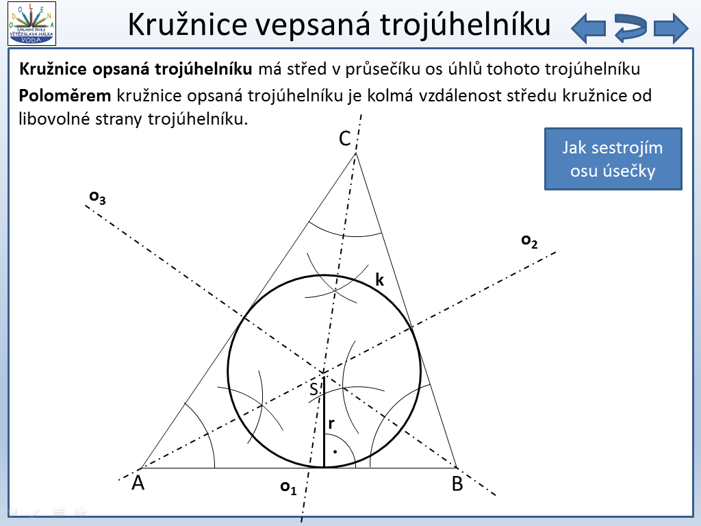  Střed kružnice vepsané trojúhelníku leží vždy uvnitř tohoto trojúhelníku  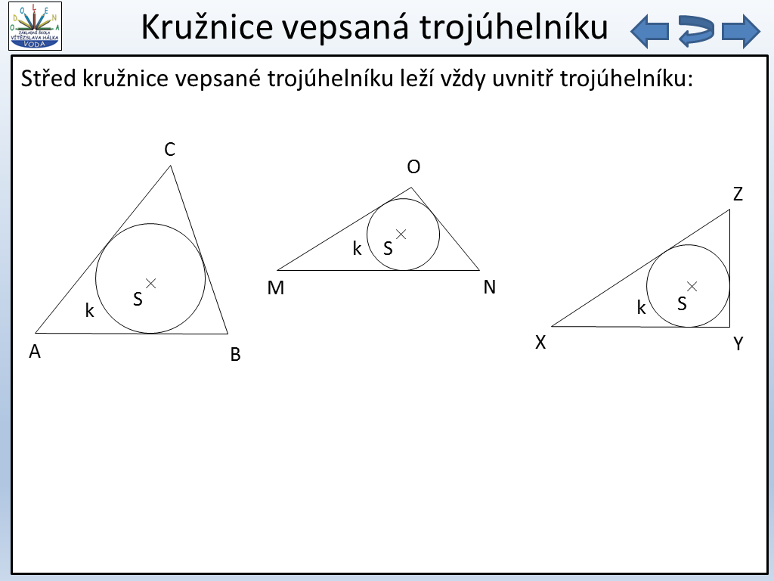  Konstrukce v trojúhelníku – souhrnné úlohy  1) V trojúhelníku ABC sestroj výšku v_{a} a těžnici t_{b.}  C  A  B  2) V pravoúhlém trojúhelníku ABC sestroj kružnici k opsanou tomuto Δ.  C  X  B  A | 1) V ostroúhlém trojúhelníku ABC sestrojte kružnici k vepsanou tomuto trojúhelníku.  C  B  A  2) V tupoúhlém trojúhelníku DEF a sestrojte kružnici k vepsanou tomuto trojúhelníku.  F  D  E  3) V trojúhelníku ABC sestroj těžiště T.  C  B  A  Z  4) V trojúhelníku XYZ sestroj kružnici k vepsanou tomuto Δ.  Y

